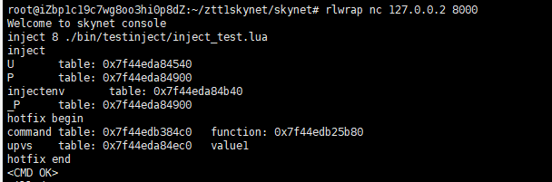

_P在inject_test.lua 里面是输出，command第一个值为CMD，第二个值为CMD.do_test:

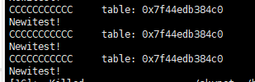

CCCC是在main_inject.lua里面输出的CMD

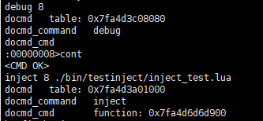

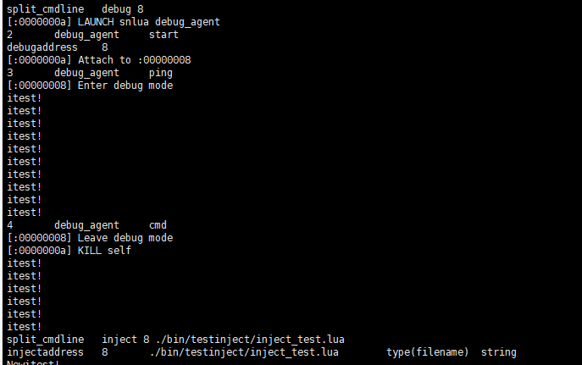

local args = {} –建立表

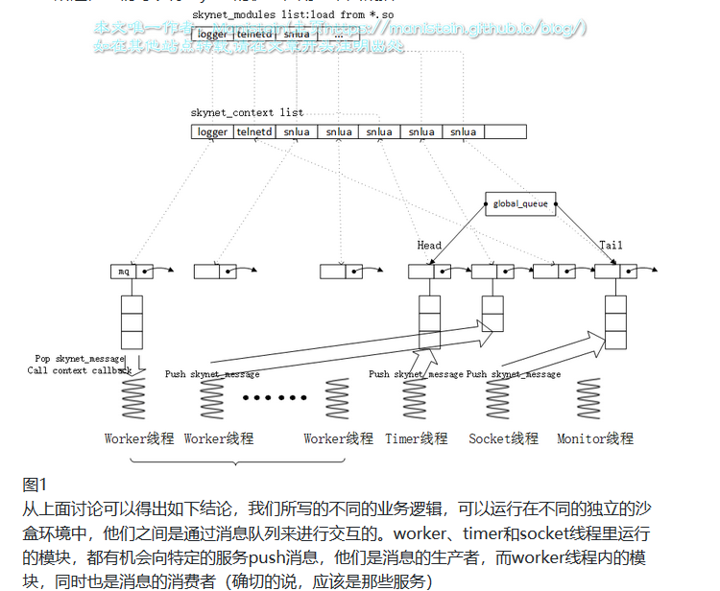

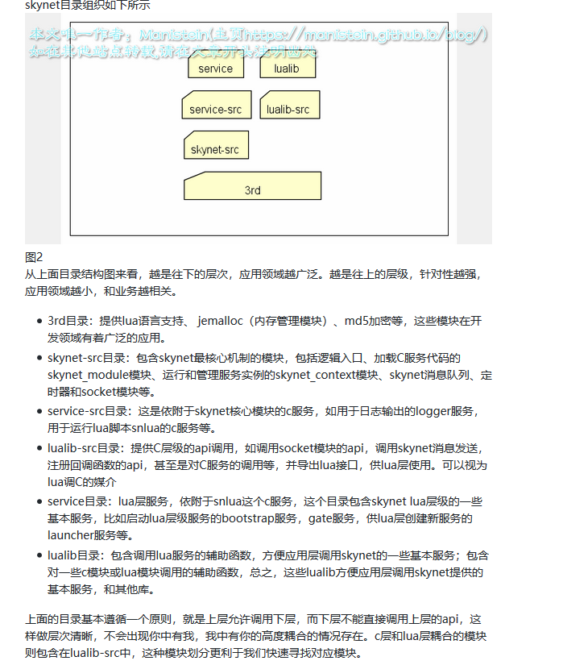

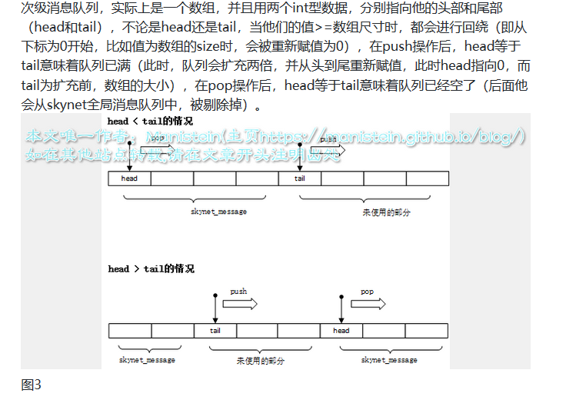

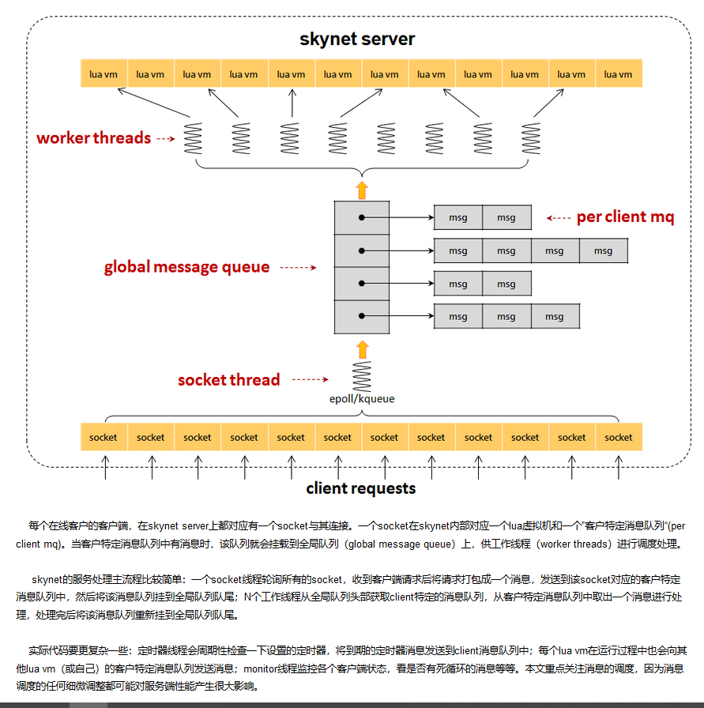

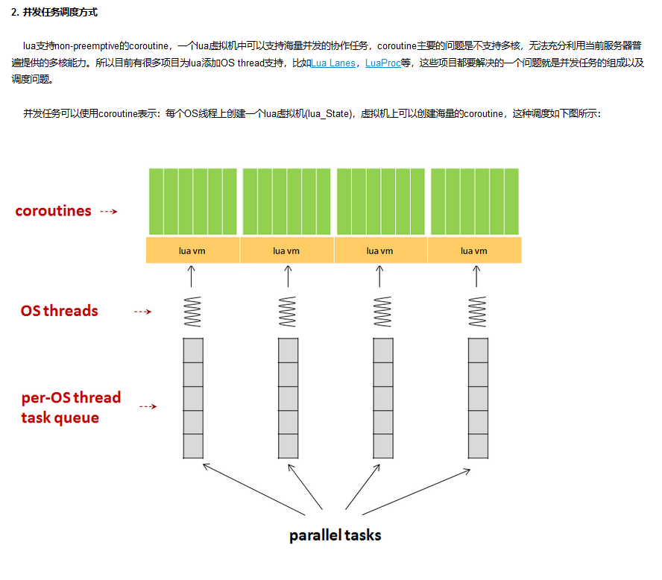

Skynet消息调度机制

1. 互斥锁

加入一台机器两个核0和1，线程a,b,c;当a在0上执行，b在1上执行并使用Mutex锁住一个临界区域；当a试图访问b时，a挂起进入休眠，0运行c线程，当b执行结束解锁后，a被唤醒，0继续执行a。

1. 自旋锁

一台机器两个核0,1，线程a,b,c; a在0上执行，b在1上执行，且b加入spinlock；如a想访问b时，a会阻塞，并且会不断轮询该锁，不会交出0的使用权。

1. 读写锁

读：是共享锁，当一个线程加锁，其他线程如果尝试以读模式进入，不发生阻塞直接进入

写：独占锁，当某个线程加入该锁后，当其他线程访问时，都会出现堵塞等待

不加：

**某线程加入读锁时，允许其他线程以读模式进入，若当前要写入，改线程将被阻塞，当尝试读方式的时候也会出现阻塞。其适合于读远大于写的时候。

1. 条件变量

假设a,b,c三个线程，b，c线程加入锁投入睡眠，而a则在某个条件触发是，会通过signal通知b和c，唤醒b和c。

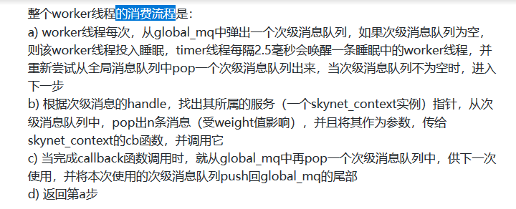

Skynet网络层运作机制

1. 网络层的初始化流程
2. 网络层如何绑定和监听一个端口
3. 建立一个连接的流程是怎样的
4. 客户端发送的数据报，是怎样转发到指定的服务上的
5. 服务端不同服务的数据报，发送到客户端的流程是怎样的。

skynet监听和绑定端口的流程

我们要真正接收来自客户端的消息时，通常需要创建一个gate服务，用于接收从socket线程发送过来的消息，首先我们要通过gate，绑定和监听一个端口。这里，我们在gate创建阶段监听一个端口，在worker线程内，gate服务创建绑定了一个端口，并且监听了它，此时，gate服务（worker线程内）通过管道向socket线程发送了一个请求，向socket slot里添加一个专门用于监听端口的socket（类型为SOCKET_TYPE_LISTEN），并且在epoll里添加这个socket的监听事件，这样当有关于该socket的epoll事件触发时，由于epoll的event数据包含socket的指针，该socket对应的类型为SOCKET_TYPE_LISTEN，因此我们可以知道该epoll事件，其实是有一个连接可以建立了。在连接建立以后，socket线程会向gate服务发送一条消息，通知gate服务新建立连接socket的slot id，让gate自己处理。

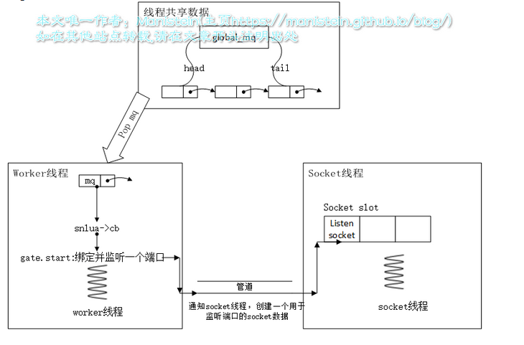

skynet建立和客户端连接流程

我们在创建了一个监听端口的socket并且为其添加epoll事件以后，当有客户端发送连接请求的时候，socket线程会accept他们，并在socket slot里添加新的socket，此时，socket线程也会向gate服务的次级消息队列，插入一个消息，告知它，有新的连接建立，并且告诉gate新创建socket在socket slot的id，gate接收到新连接建立事件后，会根据会创建一个lua服务--agent服务（这里忽略登陆验证的情况），并且以socket的slot id为key，agent服务地址为value存入一个table，以便于gate接收到消息的时候，通过socket slot id查找agent地址并将数据包转发给agent服务。此外，这里也以agent服务地址为key，socket slot id为value，将信息存入另一个table表，以便于agent要推送消息时，通过管道，将要下传的数据以及socket slot id一起发给socket线程，socket线程通过id，找到对应的socket指针，并将数据通过fd传给客户端。

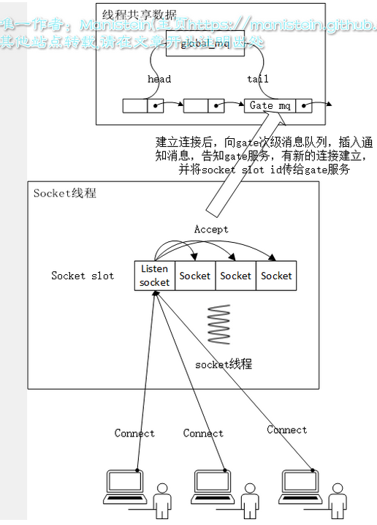

skynet接收客户端消息流程 由于单个skynet节点内，所有的socket都归gate服务管理，当socket收到数据包以后，就会往gate服务的次级消息队列，push数据包消息，gate在收到消息以后，首先会对数据进行分包和粘包处理，当收齐所有字节以后，又会向agent服务转发（向agent的次级消息队列push消息），最后agent会一个一个消费这些从客户端上传的请求。

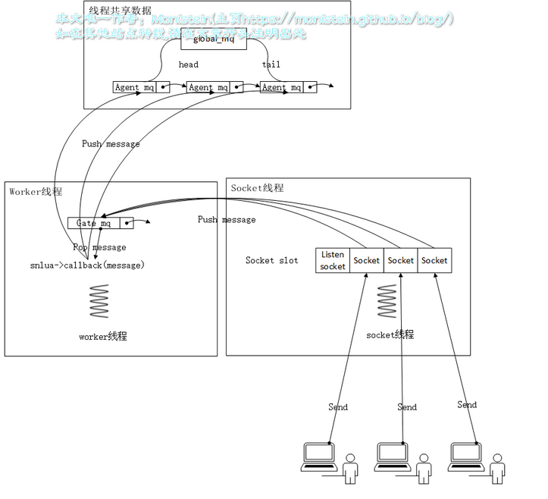

服务端向客户端发送数据流程 agent服务向客户端发送消息时，直接通过管道，将数据包从worker线程发送往socket线程，socket线程收到后，会将数据包存入对应socket的write buffer中，最后再向客户端推送。

